**九年级音乐 第3课时 钢琴与乐队《蓝色狂想曲》欣赏**

**拓展资源**

**阅读资源：**

**（一）爵士乐（jazz）：**

扎根于即兴演奏的音乐，以切分节奏、稳定的节拍、富有特色的音色和演奏技术为特征，主要由黑人音乐家形成与美国。爵士乐的主要风格有：新奥尔良爵士、冷爵士、自由爵士、拉丁爵士、融合爵士等。

**（二）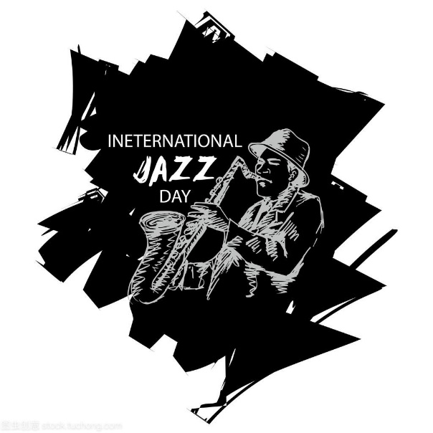解剖爵士：**

究竟什么样的乐曲才叫做爵士呢？最普通用来分辨爵士音乐与其他音乐不同的依据，一般认同有三大元素：摇摆（swing）、即兴演奏（improvisation）,还有就是独特的声音（distinctive voices）。

**1.什么叫做摇摆？**

简单来说，听了会让你跟着节奏打拍子或随之起舞的曲调就叫做“摇摆”。而爵士节奏为何会让你不自主想要随之摇摆呢？原因就是出自于一种叫做切分音（syncopation）的演奏手法。爵士乐手有种特异功能，能够把乐曲的重音放在令人意想不到的地方，如此便可谓旋律附加某种交错的节奏效果，同时也让你听了全身跟着摇摆起来。

**2．什么叫做即兴演奏？**

“即兴演奏”这种仿佛天马行空的随性演奏方式，为爵士乐在基本曲调之外增加了五线的诠释空间。虽然“即兴”在古典音乐里早已经存在，但爵士乐手更擅长此道，他们的音乐直觉，可以把一首简单的歌谣，用“即兴演奏”的方式幻化成令你惊奇的乐章，这样不仅可以突现乐手自己的功力，还赋予乐曲多彩的生命活力。

**3．什么叫做独特的声音？**

无论在流行音乐或古典音乐的领域中，有些乐手或歌手总有办法让你一听便认的出他们是谁，这既是“独特的声音”。爵士乐手可以运用自己与众不同的嗓音或演奏技巧，加上他们所选择的音符、所使用的音色，海鸥特殊的旋律感，是我们单靠耳朵就能清晰辨认，这就是“独特的声音”。

（三）著名爵士乐手：

**1.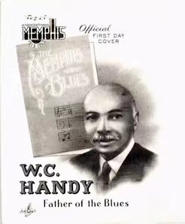 汉迪（W.C.Handy）**

1873年出生于美国阿拉巴马州，是蓝调音乐最重要的作曲家。20年代，汉迪因眼疾而失明，他因此放弃了演奏、演唱，专心从事创作，写出了许多知名的蓝调音乐，被誉为“蓝调之父”。

主要作品：

<St.Louis Blues>

<Yellow Dog Blues>

<Aunt Hagars’Blues>

<The Memphis Blues>

**2. 路易斯·阿姆斯特朗**

小号手兼歌手的路易斯·阿姆斯特朗，1900年出生于美国爵士音乐发源地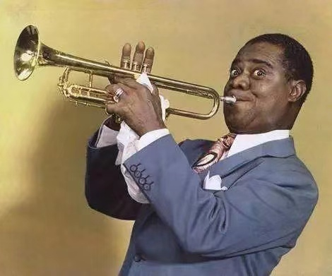新奥尔良，大部分听过他演唱的人，都永远记得他感性沙哑的歌声，而他的小号吹奏，更是堪称一流。20年代末，他的一首<Heebie Jeebies>名闻全美。在这首曲子当中，他一特殊的唱法，在“演唱”时添加一些无歌词的子音，因而出现类似“乐器”演奏的音效。这个独创概念后来被大量运用在40年代兴起的，有少数人组成，较为强调个人solo的比博普风格中。

【资料来源】

书名：一夜变成爵士通

出版社：世界文物出版社

出版时间：2000.8

ISBN：957-561-081-4